laporan praktikum

Pemrogramam berorientasi objek

Modul : 8 Tanggal praktikum : 25-05-2023 *(Format: DD-MM-YYYY)*

Nama : Muhamad Fahmi

NIM : 20220810029

Kelas : TINFC-2022-02 *(contoh: TINFC-2022-01)*

# jUDUL/TEMA MODUL

## Tujuan Pembelajaran

|  |
| --- |
| Tuliskan tujuan pembelajaran/praktikum. Sesuaikan dengan tujuan pembelajaran pada modul praktikum. |

## Mengenal dan Memahami Konsep Interface

1. Mampu Menerapkan Interface dalam OOP

## Dasar Teori

|  |
| --- |
| Pada bagian ini, silahkan kalian tulis/tambahkan materi pendukung untuk kegiatan praktikumnya. Tambahkan gambar / tabel/ flowchart apabila diperlukan. |

***Interface*** adalah sekumpulan konstanta dan atau deklarasi method tanpa menyertakan/menuliskan body methodnya. Interface biasa digunakan untuk mendeklarasikan koleksi method dan konstanta yang dapat digunakan oleh satu atau lebih class.

Deklarasi Interface

Untuk mendeklarasikan sebuah interface gunakan sintaks :

|  |
| --- |
| Interface namaInterface  {  .......... //deklarasi konstanta dan method  ..........  } |

Berikut ini adalah contoh membuat interface Speedometer :

|  |
| --- |
| public interface Speedometer  {  public void tambahKecepatan();  public void kurangiKecepatan();  } |

Implementasi Interface

Cara menggunakan suatu interface adalah dengan mengimplementasikan interface tersebut pada class yang menggunakannya. Selain itu anda juga harus mendefinisikan secara detail method-method yang ada pada interface tersebut.

## Hasil dan Pembahasan

|  |
| --- |
| * Bagian ini berisi hasil praktikum yang telah anda kerjakan yang meliputi *pretest*, tahapan praktikum, tugas, dan *posttest*. * Lampirkan hasil pekerjaan berupa tangkapan layar *(schreenshoot)* kegiatan praktikum sesuai dengan langkah kerja yang ada. |

1. **Praktikum**

Praktikum1

1. Buatlah project baru di Netbeans dengan nama **Modul8PBO**  
2. Buat file empty java file baru  
3. Ketikan source code berikut ini dan simpan dengan nama file **Speedometer.java**

[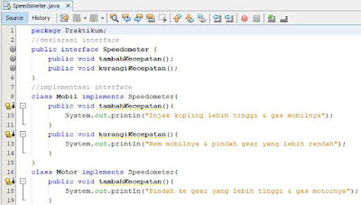](https://2.bp.blogspot.com/-r5hbZLhkRyo/XCy54efNR7I/AAAAAAAAA2c/gT9uffecoMg2ilagJdc7OWJRO3aREiQWACLcBGAs/s1600/praktikum1.JPG)

[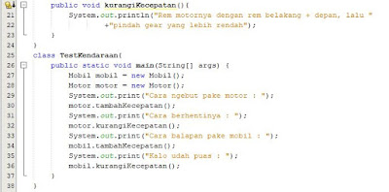](https://2.bp.blogspot.com/-uW0pwpwb9fs/XCy57aSXfsI/AAAAAAAAA2g/3qx-DbsWqjQWMRZnOyhJ1nqEkMsM0OfAACLcBGAs/s1600/praktikum1b.JPG)

4. Jalankan file **Speedometer.java** tersebut, maka hasilnya adalah sebagai berikut :

[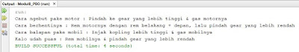](https://2.bp.blogspot.com/-SNtW3lrDEg0/XCy6G5tLGWI/AAAAAAAAA2k/CibnLmY-MuYY2E7SJ32aqSY642veVknowCLcBGAs/s1600/run%2Bpraktikum1.JPG)

Praktikum2

1. Buat file empty java file baru  
2. Ketikan source code berikut ini dan simpan dengan nama file **Pesan.java**

[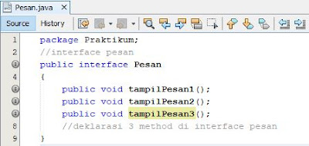](https://1.bp.blogspot.com/-0sZW-SlcwJI/XCy6TIx1YJI/AAAAAAAAA2w/xQQIHi4JzlgGUx0WJnE7ZM4vO05RhxMbACLcBGAs/s1600/praktikum2a.JPG)

3. Buat file empty java file baru  
4. Ketikan source code berikut ini dan simpan dengan nama file **MainPesan.java**

[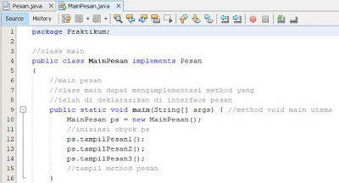](https://4.bp.blogspot.com/-4JKkPqOWi6k/XCy6fyfdgOI/AAAAAAAAA20/afQnCFDrKt4pOLuNbbSeGxZqhwjXf4JdQCLcBGAs/s1600/praktikum2b.JPG)

[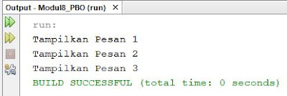](https://3.bp.blogspot.com/-5WhWx_Hf-yg/XCy6qMlHdmI/AAAAAAAAA28/1ba8WsVk6JIDETYqXjk11Ecjz8soHBikACLcBGAs/s1600/run%2Bpraktikum2.JPG)  
5. Jalankan file **MainPesan.java** tersebut, maka hasilnya adalah sebagai berikut :

1. POST TEST

Buatlah program Interface dengan case studi yang berbeda dari praktikum diatas  
  
Disini saya akan membuat program tentang bagaimana cara hewan melindungi dirinya dari serangan musuh  
  
***Pertama,*** kita buat terlebih dahulu class dengan nama **Hewan.java**  
Source code nya adalah sebagai berikut :

[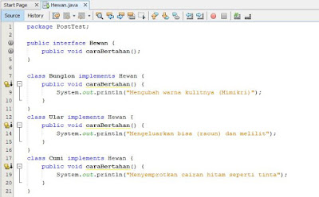](https://1.bp.blogspot.com/-08Go3ii8Nv8/XDHcOPbsKrI/AAAAAAAAA4M/VRGzc2J2nJUgRvSmNKZY28xKVE9IwCQJgCLcBGAs/s1600/posttest1.JPG)

[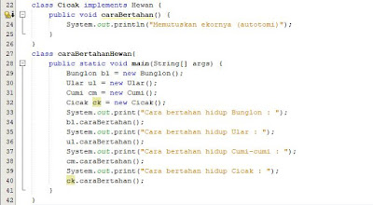](https://1.bp.blogspot.com/-mREYd2S7MsQ/XDHcR_i0QLI/AAAAAAAAA4Q/ECgE_0PtrO0T86a9LyyHGrvJL7j6nTc7QCLcBGAs/s1600/posttest1b.JPG)

Kemudian kita jalankan file **Hewan.java** tersebut, maka hasilnya adalah sebagai berikut :

[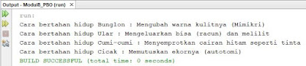](https://4.bp.blogspot.com/-htLEi6MNIGQ/XDHcgmXCYfI/AAAAAAAAA4Y/Y27AmvUfSOwWCOJggk0wiZnKGCMhPyUyACLcBGAs/s1600/run%2Bposttest.JPG)

1. TUGAS INDIVIDU
2. Buatlah kelas mahasiswaSuper dengan menggunakan interface mahasiswa,atlit,wiraswasta, dan kemudian instantiasi menjadi objek dengan nama sesuai nama Anda.

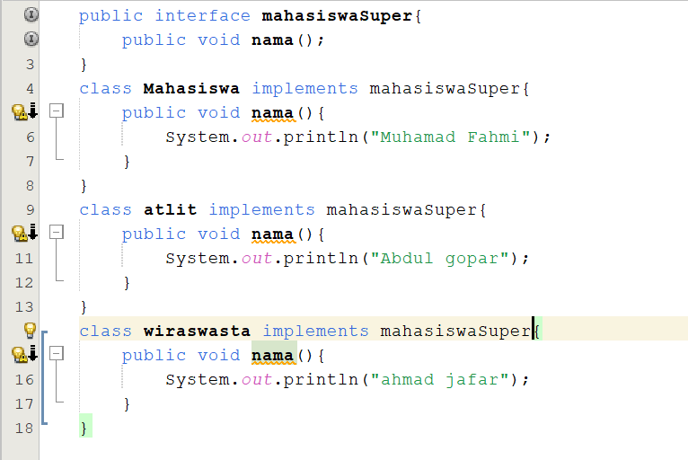

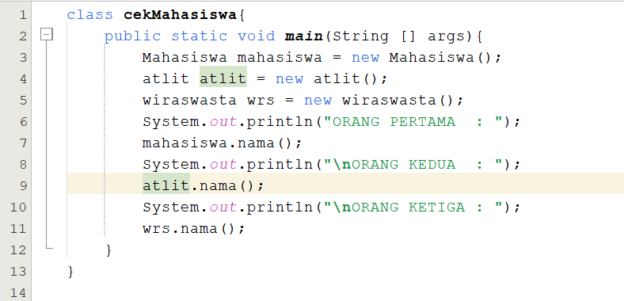

Outputnya :

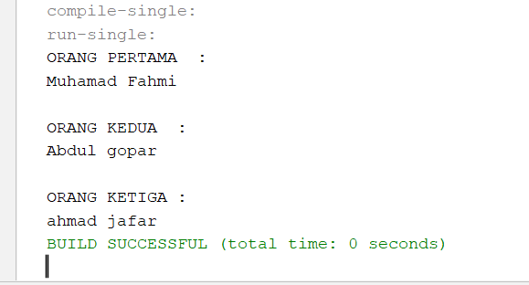

## Kesimpulan

|  |
| --- |
| Buatlah kesimpulan dari pembahasan praktikum yang telah Anda kerjakan. |

Pada praktikum modul 8 ini membahas tentang Interface.Interface adalah titik pertemuan antara dua sistem, entitas, atau pengguna yang memungkinkan mereka berinteraksi, saling bertukar informasi, atau melakukan operasi bersama. Interface dapat berupa antarmuka fisik atau perangkat keras, seperti tombol, layar sentuh, atau soket, maupun antarmuka perangkat lunak, seperti menu, ikon, atau tampilan grafis.

## Referensi

|  |
| --- |
| Pada bagian ini cantumkan daftar pustaka/referensi yang ada gunakan dalam menyusun laporan praktikum ini. |

Bloger.com